Arbol de Decision
Prediccion de Compra en E-Commerce

Sistemas de Aprendizaje Automaticos
Febrero 2026

1. Introduccion
Se ha construido un modelo de clasificacion basado en Arboles de Decision para predecir si un cliente es propenso a comprar un producto tras recibir una campana de marketing. El modelo fue entrenado con datos historicos que incluyen edad, ingresos anuales, frecuencia de visitas, numero de compras y tiempo en la web.

2. Resultados del Modelo

2.1 Arbol de Decision
El siguiente arbol muestra las reglas de decision aprendidas por el modelo:
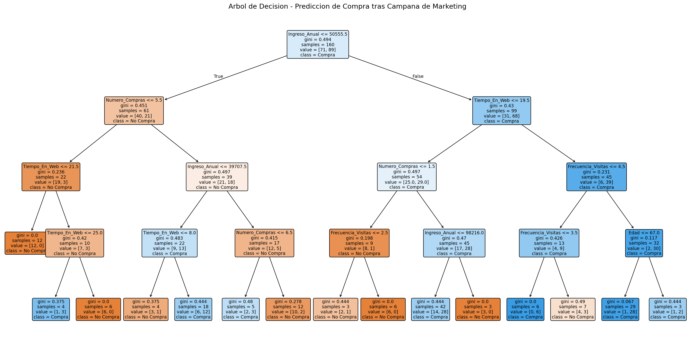

2.2 Importancia de Variables
Las variables con mayor peso en la prediccion de compra son:
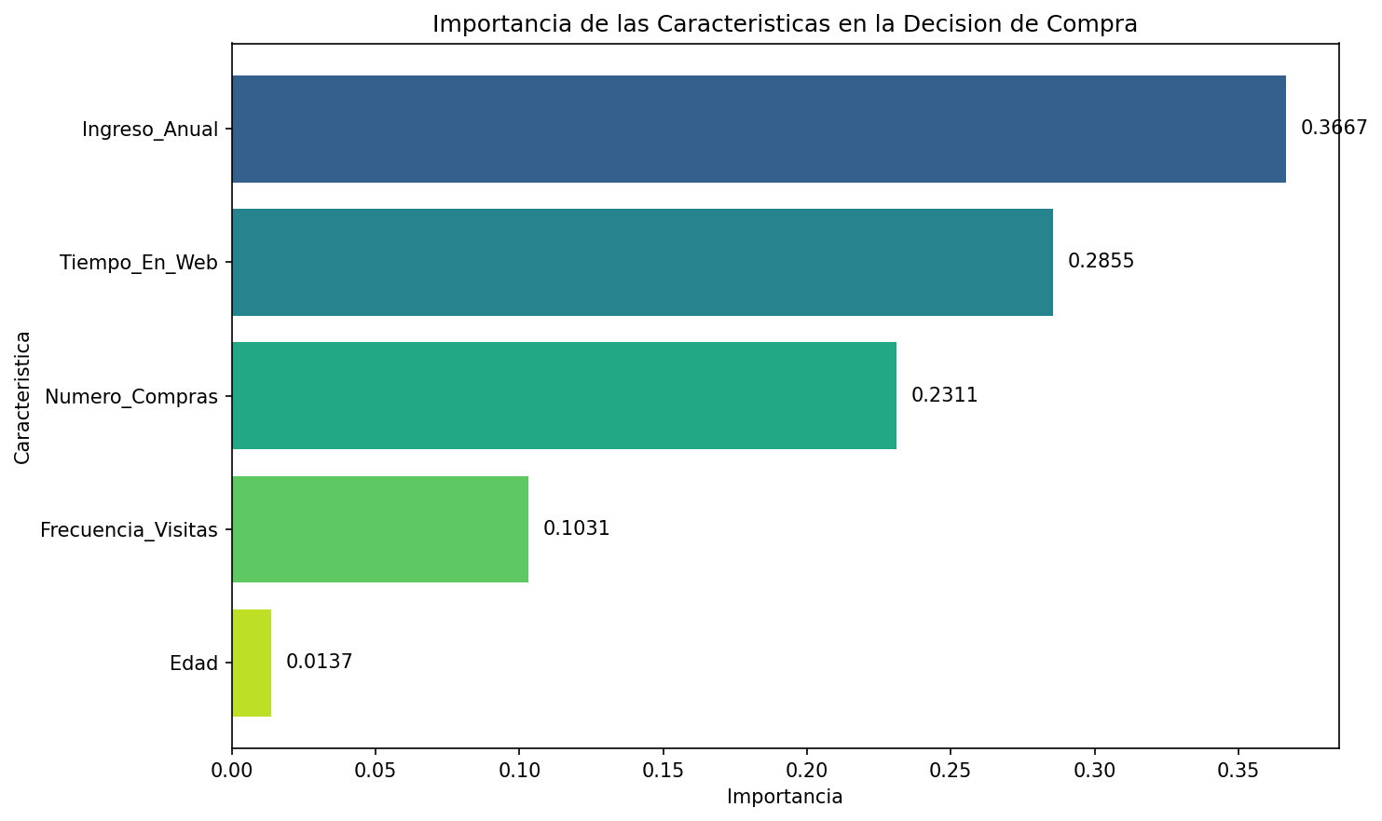

2.3 Matriz de Confusion
La matriz de confusion muestra el rendimiento del modelo comparando predicciones con valores reales:
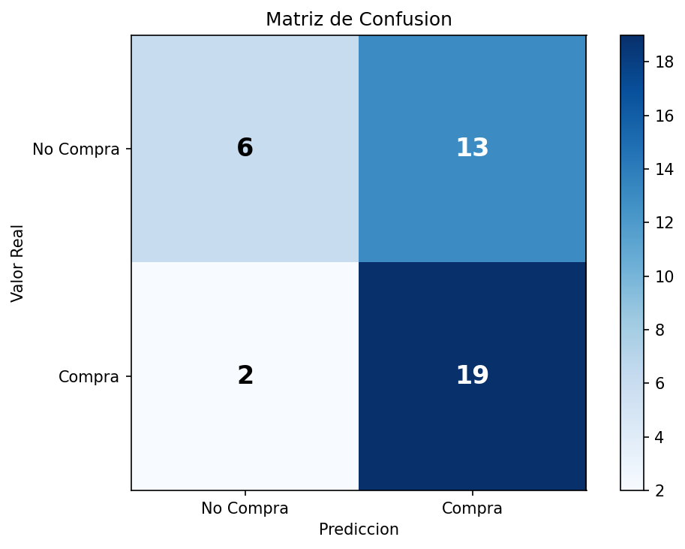

3. Conclusiones

3.1 Factores Clave
El numero de compras previas y el ingreso anual son las variables mas determinantes en la decision de compra. La empresa deberia priorizar estos factores al segmentar clientes para sus campanas de marketing.

3.2 Limitaciones del Modelo
El dataset es relativamente pequeno (200 registros) y los datos son sinteticos, lo que puede no reflejar patrones reales. La profundidad limitada del arbol (max_depth=4) evita sobreajuste pero puede no capturar relaciones mas complejas.

3.3 Aplicabilidad
El modelo puede servir como herramienta de apoyo para el equipo de marketing. Se recomienda validarlo con datos reales, actualizarlo periodicamente y considerar modelos mas avanzados (Random Forest, XGBoost) si se requiere mayor precision.

3.4 Interpretabilidad
La principal ventaja del Arbol de Decision es su transparencia: permite visualizar las reglas de decision, identificar perfiles de clientes propensos a comprar y explicar las estrategias a los responsables de la empresa sin conocimientos tecnicos avanzados.

